Курс: I , группа(ы) МР 199
Дисциплина : Информатика
ФИО преподавателя : Еремова Лейсан Инсафовна
Практическая работа: Отбор файлов по маске
Теория

Логические имена устройств внешней памяти
К каждому компьютеру может быть подключено несколько устройств внешней памяти. Основным устройством внешней памяти ПК является жёсткий диск. Если жёсткий диск имеет достаточно большую ёмкость, то его можно разделить на несколько логических разделов.
Наличие нескольких логических разделов на одном жёстком диске обеспечивает пользователю следующие преимущества:
• можно хранить операционную систему в одном логическом разделе, а данные — в другом, что позволит переустанавливать операционную систему, не затрагивая данные;
• на одном жёстком диске в различные логические разделы можно установить разные операционные системы;
• обслуживание одного логического раздела не затрагивает другие разделы.
Каждое подключаемое к компьютеру устройство внешней памяти, а также каждый логический раздел жёсткого диска имеет логическое имя.
В операционной системе Windows приняты логические имена устройств внешней памяти, состоящие из одной латинской буквы и знака двоеточия:
• для дисководов гибких дисков (дискет) — А: и В:;
• для жёстких дисков и их логических разделов — С:, D:, Е: и т. д.;
• для оптических дисководов — имена, следующие по алфавиту после имени последнего имеющегося на компьютере жёсткого диска или раздела жёсткого диска (например, F:);
• для подключаемой к компьютеру флеш-памяти — имя, следующее за последним именем оптического дисковода (например, G:).
В операционной системе Linux приняты другие правила именования дисков и их разделов. Например:
• логические разделы, принадлежащие первому жёсткому диску, получают имена hdal, hda2 и т. д.;
• логические разделы, принадлежащие второму жёсткому диску, получают имена hdbl, hdb2 и т. д.

Файл
Все программы и данные хранятся во внешней памяти компьютера в виде файлов.
Файл — это поименованная область внешней памяти.
Файловая система — это часть ОС, определяющая способ организации, хранения и именования файлов на носителях информации. Файл характеризуется набором параметров (имя, размер, дата создания, дата последней модификации) и атрибутами, используемыми операционной системой для его обработки (архивный, системный, скрытый, только для чтения). Размер файла выражается в байтах.
Файлы, содержащие данные — графические, текстовые (рисунки, тексты), называют документами, а файлы, содержащие прикладные программы, — файлами-приложениями. Файлы-документы создаются и обрабатываются с помощью файлов-приложений.
Имя файла, как правило, состоит из двух частей, разделенных точкой: собственно имени файла и расширения. Собственно имя файлу даёт пользователь. Делать это рекомендуется осмысленно, отражая в имени содержание файла. Расширение имени обычно задаётся программой автоматически при создании файла. Расширения не обязательны, но они широко используются. Расширение позволяет пользователю, не открывая файла, определить его тип — какого вида информация (программа, текст, рисунок и т. д.) в нём содержится. Расширение позволяет операционной системе автоматически открывать файл.
В современных операционных системах имя файла может включать до 255 символов, причём в нём можно использовать буквы национальных алфавитов и пробелы. Расширение имени файла записывается после точки и обычно содержит 3-4 символа.
В ОС Windows в имени файла запрещено использование следующих символов: \, /, :, *, ?, ", <, >, |. В Linux эти символы, кроме /, допустимы, хотя использовать их следует с осторожностью, так как некоторые из них могут иметь специальный смысл, а также из соображений совместимости с другими ОС.
Операционная система Linux, в отличие от Windows, различает строчные и прописные буквы в имени файла: например, FILE.txt, file.txt и FiLe.txt — это в Linux три разных файла.
В таблице приведены наиболее распространённые типы файлов и их расширения:
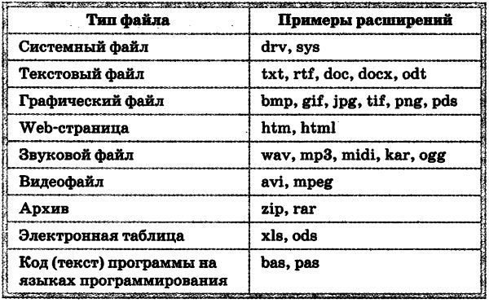
В ОС Linux выделяют следующие типы файлов:
• обычные файлы — файлы с программами и данными;
• каталоги — файлы, содержащие информацию о каталогах;
• ссылки — файлы, содержащие ссылки на другие файлы;
• специальные файлы устройств — файлы, используемые для представления физических устройств компьютера (жёстких и оптических дисководов, принтера, звуковых колонок и т. д.).

Каталоги
На каждом компьютерном носителе информации (жёстком, оптическом диске или флеш-памяти) может храниться большое количество файлов. Для удобства поиска информации файлы по определённым признакам объединяют в группы, называемые каталогами или папками.
Каталог также получает собственное имя. Он сам может входить в состав другого, внешнего по отношению к нему каталога. Каждый каталог может содержать множество файлов и вложенных каталогов.
Каталог — это поименованная совокупность файлов и подкаталогов (вложенных каталогов).
Каталог самого верхнего уровня называется корневым каталогом.
В ОС Windows любой информационный носитель имеет корневой каталог, который создаётся операционной системой без участия пользователя. Обозначаются корневые каталоги добавлением к логическому имени соответствующего устройства внешней памяти знака «\» (обратный слэш): А:\, В:\, С:\, D:\, Е:\ и т. д.
В Linux каталоги жёстких дисков или их логических разделов не принадлежат верхнему уровню файловой системы (не являются корневыми каталогами). Они «монтируются» в каталог mnt. Другие устройства внешней памяти (гибкие, оптические и флеш-диски) «монтируются» в каталог media. Каталоги mnt и media, в свою очередь, «монтируются» в единый корневой каталог, который обозначается знаком « / » (прямой слэш).

Файловая структура диска
Файловая структура диска — это совокупность файлов на диске и взаимосвязей между ними.
Файловые структуры бывают простыми и многоуровневыми (иерархическими).
Простые файловые структуры могут использоваться для дисков с небольшим (до нескольких десятков) количеством файлов. В этом случае оглавление диска представляет собой линейную последовательность имён файлов (рис. 2.8). Его можно сравнить с оглавлением детской книжки, которое содержит названия входящих в неё рассказов и номера страниц.
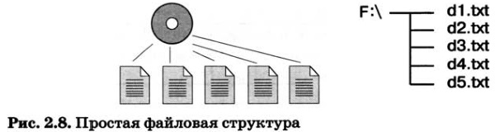
Иерархические файловые структуры используются для хранения большого (сотни и тысячи) количества файлов. Иерархия — это расположение частей (элементов) целого в порядке от высшего к низшим. Начальный (корневой) каталог содержит файлы и вложенные каталоги первого уровня. Каждый из каталогов первого уровня может содержать файлы и вложенные каталоги второго уровня и т. д. (рис. 2.9). В этом случае оглавление диска можно сравнить с оглавлением нашего учебника: в нём выделены главы, состоящие из параграфов, которые, в свою очередь, разбиты на отдельные пункты и т. д.
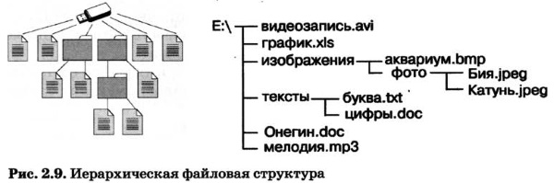
Пользователь, объединяя по собственному усмотрению файлы в каталоги, получает возможность создать удобную для себя систему хранения информации. Например, можно создать отдельные каталоги для хранения текстовых документов, цифровых фотографий, мелодий и т. д.; в каталоге для фотографий объединить фотографии по годам, событиям, принадлежности и т. д. Знание того, какому каталогу принадлежит файл, значительно ускоряет его поиск.
Графическое изображение иерархической файловой структуры называется деревом. В Windows каталоги на разных дисках могут образовывать несколько отдельных деревьев; в Linux каталоги объединяются в одно дерево, общее для всех дисков (рис. 2.10). Древовидные иерархические структуры можно изображать вертикально и горизонтально.
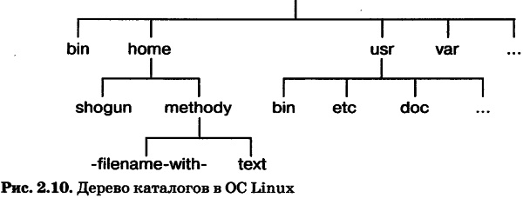

Полное имя файла
Чтобы обратиться к нужному файлу, хранящемуся на некотором диске, можно указать путь к файлу — имена всех каталогов от корневого до того, в котором непосредственно находится файл.
В операционной системе Windows путь к файлу начинается с логического имени устройства внешней памяти; после имени каждого подкаталога ставится обратный слэш. В операционной системе Linux путь к файлу начинается с имени единого корневого каталога; после имени каждого подкаталога ставится прямой слэш.
Последовательно записанные путь к файлу и имя файла составляют полное имя файла. Не может быть двух файлов, имеющих одинаковые полные имена.
Пример полного имени файла в ОС Windows:
Е: \изображения\фото\Катунь.jpeg
Пример полного имени файла в ОС Linux:
/home/methody/text
Задача 1. Пользователь работал с каталогом С:\Физика\Задачи\Кинематика. Сначала он поднялся на один уровень вверх, затем ещё раз поднялся на один уровень вверх и после этого спустился в каталог Экзамен, в котором находится файл Информатика.dос. Каков путь к этому файлу?
Решение. Пользователь работал с каталогом С:\Физика\Задачи\Кинематика. Поднявшись на один уровень вверх, пользователь оказался в каталоге С:\Физика\Задачи. Поднявшись ещё на один уровень вверх, пользователь оказался в каталоге С:\Физика. После этого пользователь спустился в каталог Экзамен, где находится файл. Полный путь к файлу имеет вид: С:\Физика\Экзамен.
Задача 2. Учитель работал в каталоге D:\Уроки\7 класс\Практические работы. Затем перешёл в дереве каталогов на уровень выше, спустился в подкаталог Презентации и удалил из него файл Введение.ppt. Каково полное имя файла, который удалил учитель?
Решение. Учитель работал с каталогом D:\Уроки\7 класс\Практические работы. Поднявшись на один уровень вверх, он оказался в каталоге D:\Уроки\7 класс. После этого учитель спустился в каталог Презентации, путь к файлам которого имеет вид: D:\Уроки\7 класс\Презентации. В этом каталоге он удалил файл Введение.ppt, полное имя которого D:\Уроки\7 класс\Презентации\Введение.ррt.

Работа с файлами
Создаются файлы с помощью систем программирования и прикладного программного обеспечения.
В процессе работы на компьютере над файлами наиболее часто проводятся следующие операции:
• копирование (создаётся копия файла в другом каталоге или на другом носителе);
• перемещение (производится перенос файла в другой каталог или на другой носитель, исходный файл уничтожается);
• переименование (производится переименование собственно имени файла);
• удаление (в исходном каталоге объект уничтожается).
При поиске файла, имя которого известно неточно, удобно использовать маску имени файла. Маска представляет собой последовательность букв, цифр и прочих допустимых в именах файлов символов, среди которых также могут встречаться следующие символы: «?» (вопросительный знак) — означает ровно один произвольный символ; «*» (звездочка) — означает любую (в том числе и пустую) последовательность символов произвольной длины.
Например, по маске n*.txt будут найдены все файлы с расширением txt, имена которых начинаются с буквы «n», в том числе и файл n.txt. По маске n?.* будут найдены файлы с произвольными расширениями и двухбуквенными именами, начинающимися с буквы «n».

САМОЕ ГЛАВНОЕ
Основным устройством внешней памяти ПК является жёсткий диск. Каждое подключаемое к компьютеру устройство внешней памяти, а также каждый логический раздел жёсткого диска имеют логические имена.
Файл — это поименованная область внешней памяти. Имя файла, как правило, состоит из двух частей, разделённых точкой: собственно имени файла и расширения.
Каталог — это поименованная совокупность файлов и подкаталогов (вложенных каталогов). Каталог самого верхнего уровня называется корневым каталогом.
Файловая структура диска — это совокупность файлов на диске и взаимосвязей между ними. Файловые структуры бывают простыми и многоуровневыми (иерархическими).
Путь к файлу — имена всех каталогов от корневого до того, в котором непосредственно находится файл. Последовательно записанные путь к файлу и имя файла составляют полное имя файла. Полное имя файла уникально.

Вопросы и задания
- 2. Что такое файл?
- 4. Назовите имена известных вам программ, открывающих файлы со следующими расширениями: txt, doc, bmp, rtf, arj.
- 5. Назовите логические имена устройств внешней памяти на компьютере, к которому вы имеете доступ.
- 6. Что такое каталог? Какой каталог называют корневым?
- 7. Как могут быть организованы файлы во внешней памяти?
- 8. Как называется графическое изображение иерархической файловой структуры?
- 9. Что такое путь к файлу на диске? Что такое полное имя файла?
- 10. Перечислите основные операции, совершаемые с файлами.
- 16. Определите, какое из указанных ниже имён файлов удовлетворяет маске: ?ba*r.?xt
- bar.txt
- obar.txt
- 3)obar.xt
- 4)barr.txt

СРОК ВЫПОЛНЕНИЯ ДО 29 МАРТА!!!
Каждый день сдачи практической работы по́сле данного срока, уменьшает оценку на 1 балл.

После выполнения задания, ответы отправляйте на почту: Leisan747@mail.ru

